附件3：

长治市规划勘测局2021年度部门决算

第一部分 概况(必须有文字说明)
一、本部门职责
贯彻执行国家、省关于城乡规划的方针、政策、法律、法规;研究制定全市城市规划的规范性文件，并组织实施。
负责组织编制、评估、修改、报批、公布长治市市域体系规划和城市总体规划、近期建设规划、专业规划、专项规划、控制性详细规划、重要地块的修建性详细规划，并组织实施。
指导各县(市、区)县域城镇体系规划、城市规划的编制，并依据法律规定，审核报批相关规划。
参与建设项目前期有关可行性论证和审查工作;负责市域内国家规定建设项目的选址和布局的规划管理，按照管理权限核发《建设项目选址意见书》。
负责长治市城市规划区内建设用地规划管理，对建设项目核定位置、界限、土地使用性质和建设内容，提供规划设计条件，核发《建设用地规划许可证》。
负责长治市城市规划区内各类建筑物、构筑物、道路、管线、其它工程建设的规划管理，核发《建设工程规划许可证》。
负责长治市区、规划区所属村镇的规划管理工作，核发《乡村建设规划许可证》。
负责建设工程放线、验线和规划条件核实，核发《建设工程竣工规划认可证》。
负责全市城市规划档案管理。
负责监督检查全市城市规划的编制、审批、实施、修改工作，依法查处违犯城市规划的行为。
负责涉及城市规划管理的行政诉讼、行政复议的有关工作。
承办市人民政府交办的其它事项。

- 机构设置情况（包括部门单位构成情况、下属单位名单）
机构名称：办公室
主要职责：负责本单位日常管理、文电处理和对外联络工作；承办文秘、行政档案、会务、党务、后勤、保卫等工作；负责新闻宣传、信息、政务督察、政风行风工作；负责本部门干部日常管理和监督，承办局领导交办的其他事项。
机构名称：纪检监察室
主要职责：监督检查局系统党员干部执行党的路线、方针、政策和决议情况，遵守国家法律、法规情况；负责对规划编制、行政审批等行政业务的监督检查工作；负责对各类违法建设查处的审查工作；协助局党组抓好党风廉政建设、纠正部门和行业不正之风，对党员干部进行党纪、政纪教育；受理党员、干部的控告、申诉，保护其正当权益；督促、协调局属单位和部门研究制订本系统、本行业预防和治理腐败的措施；承办局领导交办的其他事项。
机构名称：法制科
主要职责：负责国家、省、市相关法律、法规的执行、检查和落实及解释工作；负责规划局规范性文件的起草、审核、解释和备案工作；负责全局系统法制教育、监督、行政处罚以及行政诉讼、行政复议、综合治理、信访等工作；负责本部门干部日常管理和监督，承办局领导交办的其他事项。
机构名称：编制人事科
主要职责：负责本单位和直属事业单位的机构编制、人事劳资管理工作;负责本行业干部职工队伍培训和继续教育工作;负责干部档案管理工作；负责部门干部日常管理和监督，承办局领导交办的其他事项。
机构名称：财务审计科
主要职责：组织拟定并实施有关财务会计及财务审计制度;负责编报局系统经费预算，合理安排各项资金;负责本局各项资金与国有资产管理;负责本系统财会人员的业务培训和考核;负责局属单位经济活动中财务业务的指导、监督和审计。
机构名称：规划编制科
主要职责：组织编制、评估、修改、报批、公布长治市市域体系规划和城镇密集地区规划、城市总体规划、近期建设规划、专业规划、专项规划、控制性详细规划(针对特定主体、特定地块的控规被动修改除外)、市区城中村改造规划、重要地块的修建性详细规划；负责组织进行规划设计的技术审查，制定规划管理技术规范，解决城市规划方面的技术疑难问题；负责控规维护“一张图”动态管理平台工作；负责本部门干部日常管理和监督，承办局领导交办的其他事项。
机构名称：行政审批科
主要职责：负责规划行政审批事项的初审、审核、审批、办结；负责组织召开局行政审批业务会议；负责市政府收储土地前用地的规划预审核工作；负责建设项目规划设计方案上报工作；负责规划局与政务中心的协调、联系工作和规划局驻政务中心公共服务机构的管理工作；负责本部门干部日常管理和监督，承办规划局与政务中心交办的其他事项。
机构名称：用地规划科
主要职责：负责规划区内各类建设项目用地规划调整的受理和预审核工作；参与建设项目前期有关可行性论证和选址布局的规划审查工作；负责由符合条件主体申请的特定地块的控规修改及修建性详细规划的审定工作；负责与国土部门的协调联系工作；负责切割控规地块的控规动态维护工作；负责本部门干部日常管理和监督，承办局领导交办的其他事项。
机构名称：市政规划科
主要职责：负责城市规划区内城市道路、市政设施（包括广告设施、加油加气站等）、各类管线、河道管理等专项规划的编制、调整和审查报批工作；参与控规修改涉及五线调整的工作；参与行政区划和地名管理；指导各县（市）市政规划管理工作；负责本部门干部日常管理和监督，承办局领导交办的其他事项。
机构名称：县城区村镇规划科
主要职责：负责审核报批长治市规划区以内、建设用地以外辖区所属各乡、镇的总体规划、详细规划、重要地块的修建性详细规划和规划管理工作；负责审核报批市属各县人民政府所在地镇的总体规划工作，并做好控规的备案工作；负责全市城乡规划督察和督察员日常管理；负责监督长治市辖区所属乡镇规划区内城乡规划执行情况；指导各县（市）城区所在镇、村庄规划管理工作；负责本部门干部日常管理和监督，承办局领导交办的其他事项。
机构名称：执法监察科
主要职责：负责监督检查长治市城市规划区内规划执行情况；依法查处和纠正各类越证建设行为；负责建设工程放线、验线等批后管理监督；指导各县（市）规划监督检查工作；负责本部门干部日常管理和监督，承办局领导交办的其他事项。

第二部分 2021年度部门决算公开报表（粘贴公开的10张表，无数据公开空表，不得自行删减表格）
- 收入支出决算总表
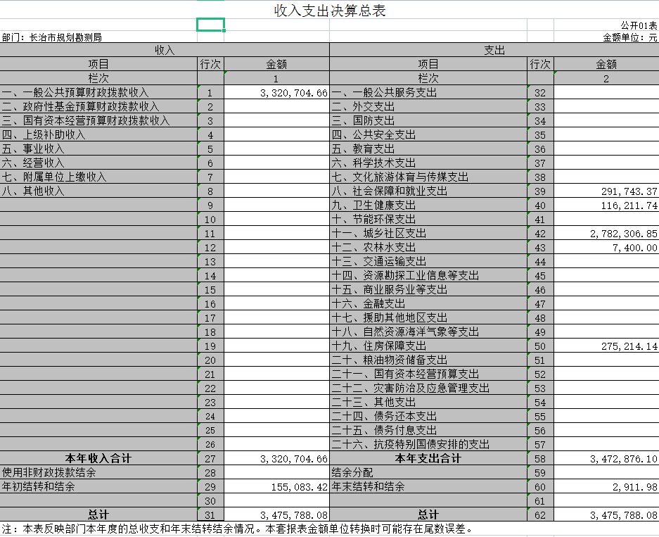
- 收入决算表
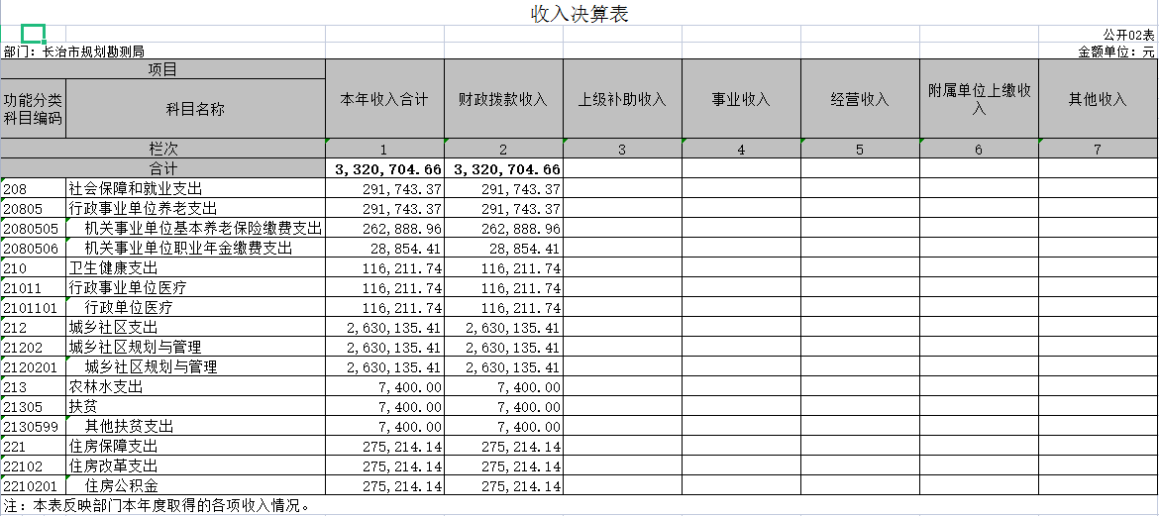
- 支出决算表
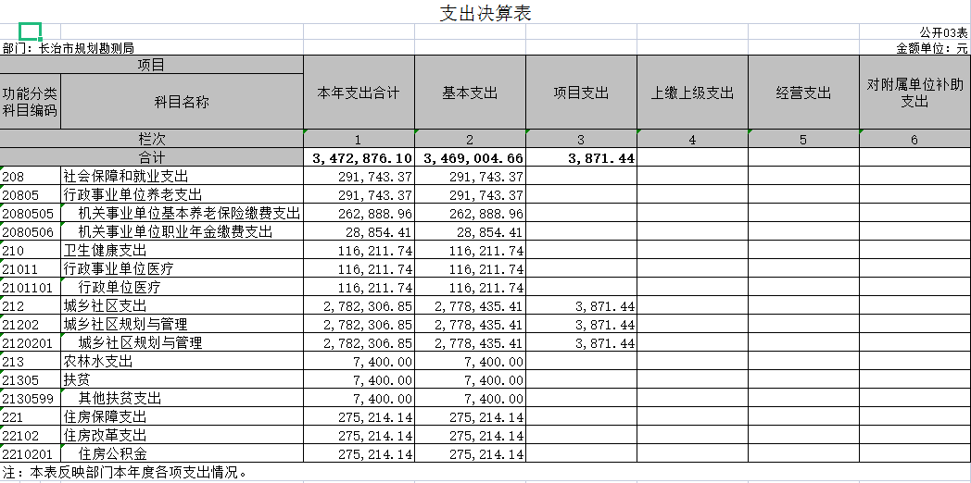
- 财政拨款收入支出决算总表
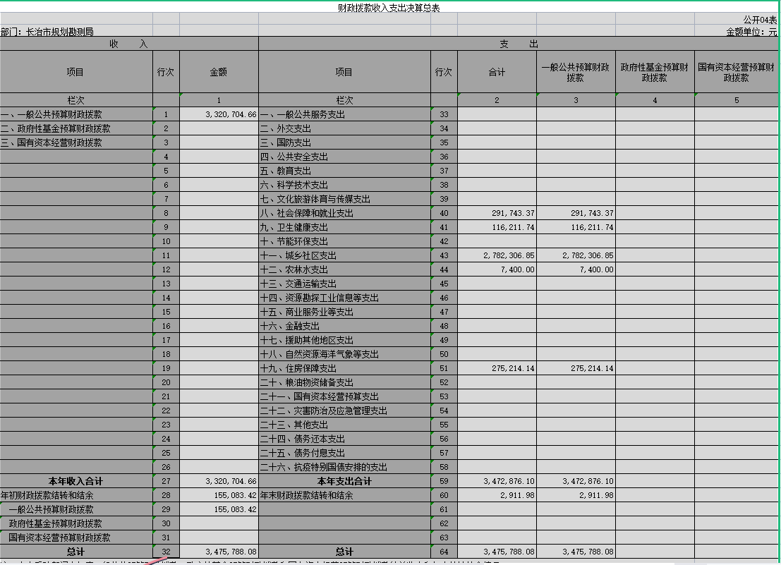
- 一般公共预算财政拨款支出决算表（一）
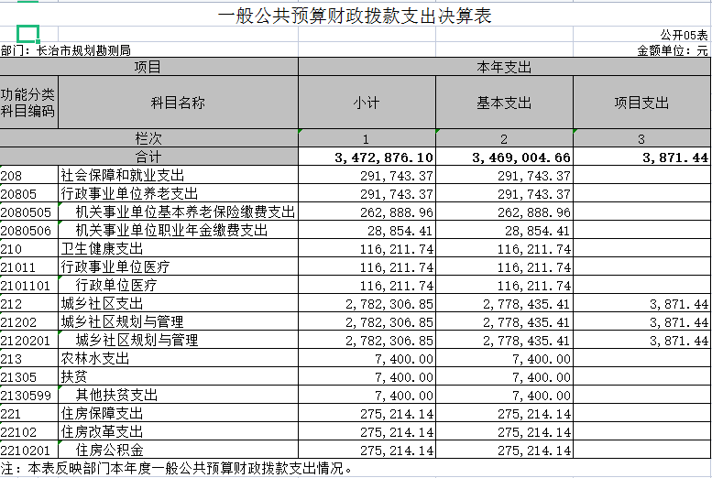
- 一般公共预算财政拨款支出决算表（二）
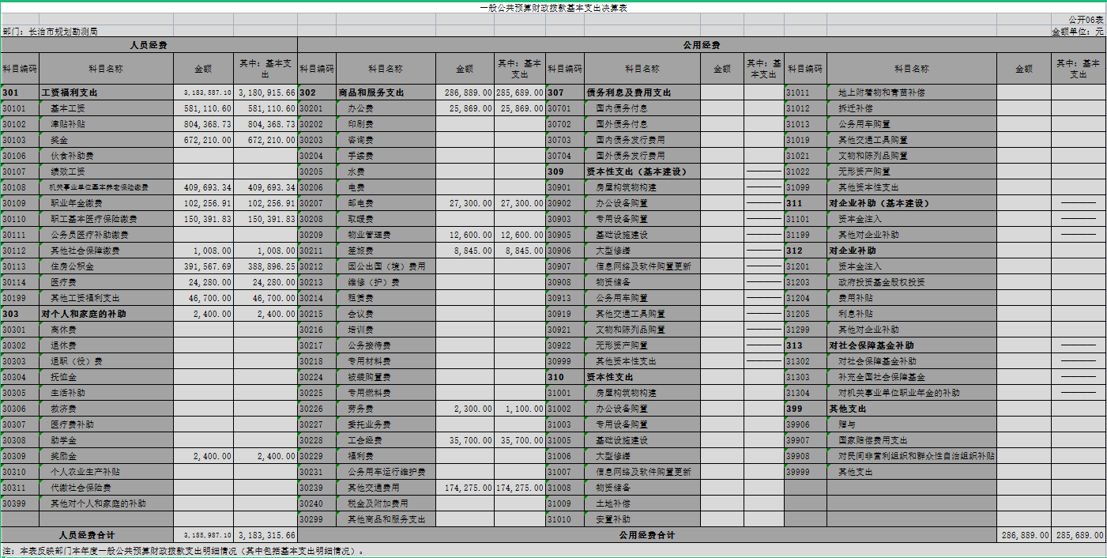
- 三公经费公开表政府性基金预算财政拨款收入支出决算表
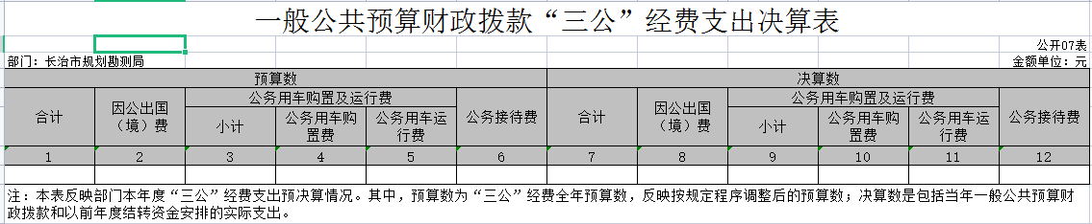
- 政府性基金预算财政拨款收入支出决算
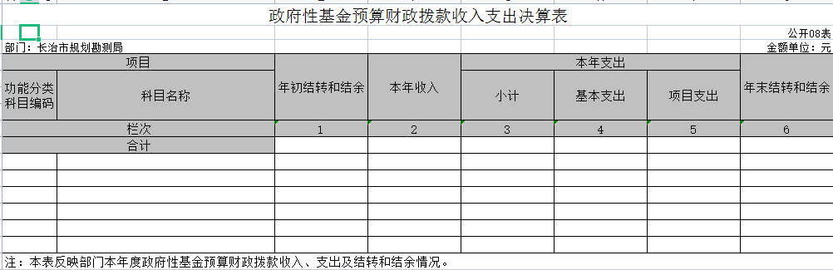
- 国有资本经营预算财政拨款收入支出决算表
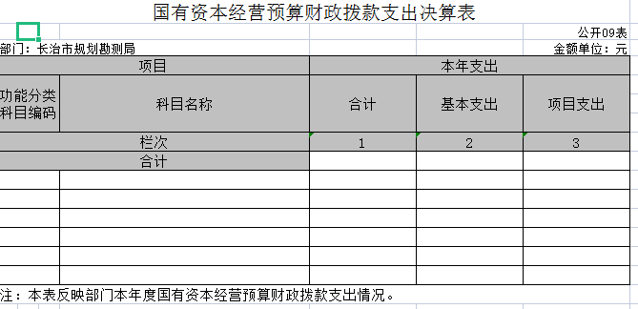
- 部门决算公开相关信息统计表
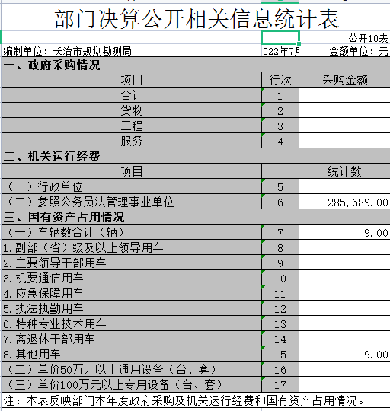
第三部分 2021年度部门决算情况说明（每一部分不得自行删减，无相关内容则须文字说明）
一、2021年度部门决算数据变动情况及原因
我部门2021年度收入332.07万元，其中财政拨款收入332.07万元，较上年减少25.48万元，减少7%，原因为2021年人员减少，工资保险和相对应支出减少；2021年度支出347.29万元，其中财政拨款支出347.29万元，较上年（减少25.7万元，减少7%，原因是2021年人员减少，工资保险和相对应支出减少。
二、“三公”经费增减变动原因说明
我部门2021年度“三公”经费0万元，其中公务出国0万元，公务用车购置费0万元，公务用车运行维护费0万元，公务接待0万元。“三公”经费较上年增加（减少）0万元，增加（减少）0%，原因是无；2021年我部门发生会议费0万元，较上年增加（减少）0万元，增加（减少）0%，原因是无；发生培训费0万元，较上年增加（减少）0万元，增加（减少）0%，原因是0
2021年，我部门因公出国（境）团组数0个，0人次；公务用车购置数0辆，公务用车保有数0辆；国内公务接待批次0个，接待人次0人；国（境）外公务接待批次0个，接待人次0人。接待主要为0事项。
三、机关运行经费增减变动原因说明
长治市规划勘测局2021年单位发生机关运行经费财政拨款28.57万元，比2020年决算减少9.84万元，下降25.6%,原因是下乡扶贫人员减少，相对应差旅费减少。
四、其他说明（参考模板，各单位可根据本单位实际情况进行修改和完善）
（一）政府采购情况
2021年我单位政府采购预算0万元、决算总额0万元，其中：政府采购货物预算0万元、决算0万元、政府采购工程预算0万元、决算0万元、政府采购服务预算0万元、决算0万元。
- 政府购买服务指导性目录（不得删减，无内容则文字说明无该项支出）
无
（三）国有资产占有使用情况
1.车辆情况（必填）；
我单位有9辆其他用车
- 房屋土地情况（必填）；
我单位无房屋。
- 其他国有资产占有使用情况（必填）。
无
（四）非税收入和基金执收情况
非税收入和政府性基金执收单位还应当向社会公开非税收入和政府性基金项目名称、设立依据、征收方式和标准等。无该项内容也须文字说明。我单位未征收非税收入和基金执行情况。
（五）单位绩效评价工作情况及评价结果
1.预算绩效管理工作开展情况
根据预算绩效管理要求，2021年我部门组织对项目支出全面开展绩效自评，其中：一级项目0个，二级项目0个，共涉及资金0万元，占一般公共预算项目支出总额的0%。
组织（委托第三方评价机构开展绩效评价）对0项目开展了部门评价，涉及一般公共预算支出0万元。评价结果表明无
- 部门决算中项目绩效自评结果
在2021年度部门决算中，我单位无项目绩效自评结果。
项目自评综述：根据年初设定的绩效目标，我单位无项目自评得分。全年预算数为0万元，执行数为0万元，完成预算的0%。项目绩效目标完成情况：无
......
（六）其他
第四部分 名词解释
对本部门公开情况中涉及到的专用名词进行解释（参考模板，各单位可根据本单位实际情况进行修改和完善）
（一）基本支出：指为保障机构正常运转、完成日常
工作任务而发生的人员支出和公用支出。
（二）项目支出：指在基本支出之外为完成特定行政任
务和事业发展目标所发生的支出。
（三）“三公”经费：指市直部门用一般公共决算安排的因公出国（境）费、公务用车购置及运行费和公务接待费。其中，因公出国（境）费反映单位公务出国（境）的国际旅费、国外城市间交通费、住宿费、伙食费、培训费、公杂费等支出；公务用车购置费反映公务用车车辆购置支出（含车辆购置税）；公务用车运行维护费反映单位按规定保留的公务用车燃料费、维修费、过路过桥费、保险费、安全奖励费用等支出；公务接待费反映单位按规定开支的各类公务接待（含外宾接待）支出。
（四）机关运行经费：指行政单位和参照公务员法管理的事业单位使用一般公共决算安排的基本支出中的日常公用经费支出。

